Introducción a Terraform y Salt Project
Unidad 01. Caso práctico 01

Autor: Sergi García
Actualizado Marzo 2026

Licencia


Reconocimiento - No comercial - CompartirIgual (BY-NC-SA): No se permite un uso comercial de la obra original ni de las posibles obras derivadas, la distribución de las cuales se ha de hacer con una licencia igual a la que regula la obra original.

Nomenclatura
A lo largo de este tema se utilizarán diferentes símbolos para distinguir elementos importantes dentro del contenido. Estos símbolos son:

📖 Importante

❕ Atención

💬 Interesante
Índice
🔥 Proyecto: Generación de token y archivo local usando Terraform 3
📘 1. Explicación: ¿Qué haremos en este caso práctico? 3
🎯 2. Objetivo 3
🗂️ 3. Estructura del proyecto 4
🚀 4. Ejecución paso a paso 4
✅ Requisitos previos 4
📦 Descarga del proyecto 4
🚀 Ejecución del caso práctico 4
🧼 Limpieza 6
🧠 5. Explicación del flujo 6
🧩 Resultado final 6
📄 6. Detalle del contenido de los ficheros 6
📄 main.tf 6
📄 outputs.tf 7

Unidad 01 - Caso práctico 01

🔥 Proyecto: Generación de token y archivo local usando Terraform

📘 1. Explicación: ¿Qué haremos en este caso práctico?
En este primer caso práctico realizaremos un “Hola Mundo” con Terraform, ideal para comprender su funcionamiento básico sin necesidad de conectarnos a ningún servicio en la nube.
El objetivo es generar un token aleatorio y guardarlo en un archivo local, utilizando tres providers esenciales de Terraform:
- random → para crear contraseñas o tokens aleatorios.
- local → para generar archivos en el sistema de ficheros.
- null → para ejecutar comandos locales o mostrar mensajes en consola.
Terraform actuará como motor de orquestación: creará los recursos, almacenará el token dentro de un archivo llamado token.txt y mostrará los resultados en pantalla. De esta manera aprenderemos cómo Terraform declara, aplica y destruye recursos, incluso en entornos totalmente offline.
Con este ejercicio pondremos en práctica conceptos fundamentales como:
- La estructura básica de un proyecto Terraform (main.tf y outputs.tf).
- La interacción entre distintos providers.
- El flujo completo de ejecución (init, apply, destroy).
Al finalizar, obtendremos un proyecto local funcional capaz de generar archivos y valores dinámicos sin depender de ninguna infraestructura externa, sentando las bases para los despliegues más complejos de las siguientes unidades.

🎯 2. Objetivo
Esta caso práctico es una suerte de “Hola mundo”, donde no vamos a desplegar ninguna máquina con Terraform, pero vamos viendo como funciona, vemos algunos providers, etc. En concreto, en este caso práctico vamos a generar un token aleatorio y guardarlo en un archivo local usando recursos de Terraform completamente offline.
Se trabajará con los siguientes providers:
- random → para generar contraseñas o tokens
- local → para crear archivos en el sistema de ficheros
- null → para ejecutar comandos locales
✅ Ideal para aprender a usar recursos no cloud, útiles en testing, scripts, provisiones ligeras y entornos locales.

🗂️ 3. Estructura del proyecto
UD01CasoPractico01/
├── main.tf
├── outputs.tf

🚀 4. Ejecución paso a paso

✅ Requisitos previos
Para ejecutar este caso práctico, necesitas tener instalados en tu máquina:
- Terraform
💡 Puedes comprobar que están correctamente instalados ejecutando:
terraform version

📦 Descarga del proyecto
- Descarga los archivos correspondientes a este caso práctico, asegurándote de mantener la estructura de directorios descrita en el punto anterior.
- Una vez descargados, abre una terminal y sitúate en el directorio raíz del proyecto (donde se encuentra el archivo main.tf).

🚀 Ejecución del caso práctico
Inicializa el proyecto mediante la orden:
terraform init

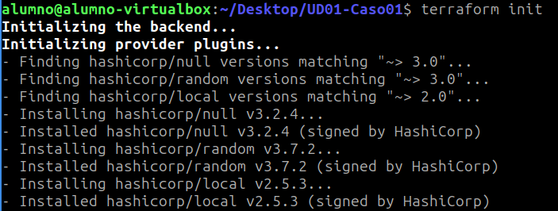
Tras ello aplicamos la infraestructura:
terraform apply

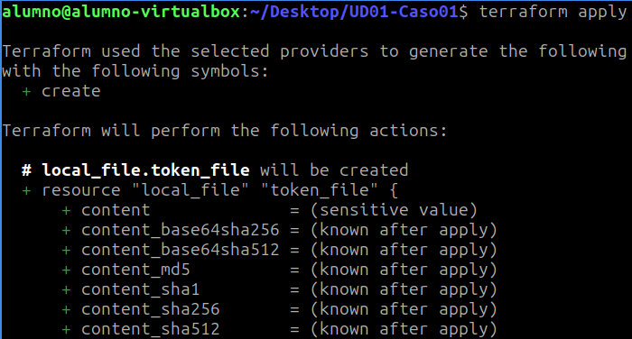
A mitad del proceso de “terraform apply” podemos ver la ejecución del comando, como en la siguiente imagen:
Tras realizar el proceso, se habrán creado los siguientes outputs:
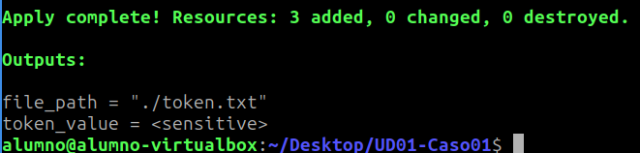
En ellos, se habrá creado en el directorio del caso práctico el fichero “token.txt” y en su interior, tendrá un texto “Token generado:” seguido de un valor generado aleatoriamente.
Aquí un ejemplo del fichero y su contenido:
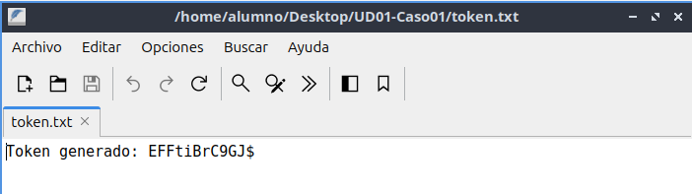

🧼 Limpieza
Cuando termines el laboratorio, puedes destruir todos los recursos creados con la orden:
terraform destroy
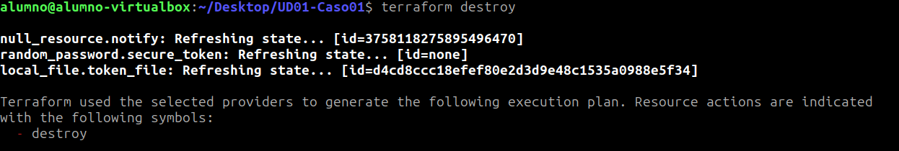Y si lo deseas, puedes borrar también el archivo token.txt manualmente:
rm token.txt

🧠 5. Explicación del flujo
- random_password: genera el token.
- local_file: crea el archivo con el contenido dinámico.
- null_resource + local-exec: ejecuta un comando local al final (mensaje en terminal).
- output: muestra el token generado y la ubicación del archivo.

🧩 Resultado final
✅ Proyecto local funcional sin necesidad de nube ni contenedores
✅ Integra múltiples providers auxiliares
✅ Útil como plantilla para generar credenciales o archivos de forma dinámica
✅ Muy fácil de extender con plantillas, scripts o lógica adicional

📄 6. Detalle del contenido de los ficheros

📄 main.tf
# 🔧 Declaración de los providers necesarios para el proyecto
terraform {
required_providers {
local = {
source = "hashicorp/local" # Provider para manejar archivos locales
version = "~> 2.0"
}
null = {
source = "hashicorp/null" # Provider para ejecutar comandos locales
version = "~> 3.0"
}
random = {
source = "hashicorp/random" # Provider para generar valores aleatorios
version = "~> 3.0"
}
}
}
# 🎛️ Inicialización de los providers
provider "local" {} # Sin configuración adicional
provider "null" {} # Sin configuración adicional
provider "random" {} # Sin configuración adicional
# 🔐 Genera un token aleatorio
resource "random_password" "secure_token" {
length = 12 # Longitud del token
special = true # Incluye caracteres especiales
}
# 📝 Crea un archivo local con el token
resource "local_file" "token_file" {
filename = "${path.module}/token.txt" # Ruta del archivo
content = "Token generado: ${random_password.secure_token.result}" # Contenido del archivo
}
# 🖥️ Muestra un mensaje en la terminal
resource "null_resource" "notify" {
provisioner "local-exec" {
command = "echo '✅ Archivo creado exitosamente con token aleatorio.'" # Mensaje de confirmación
}
}

📄 outputs.tf
# 🔍 Definimos una salida llamada "token_value"
output "token_value" {
# Descripción de lo que representa esta salida
description = "Token generado aleatoriamente"
# Valor que se mostrará: el resultado del recurso random_password llamado secure_token
value = random_password.secure_token.result
# Marcamos la salida como sensible para que no se muestre en texto plano en los logs o consola
sensitive = true
}
# 📂 Definimos otra salida llamada "file_path"
output "file_path" {
# Descripción de la salida: mostrará la ruta del archivo creado localmente
description = "Ruta del archivo local generado"
# Valor que se mostrará: el nombre (ruta) del archivo generado por el recurso local_file token_file
value = local_file.token_file.filename
}

